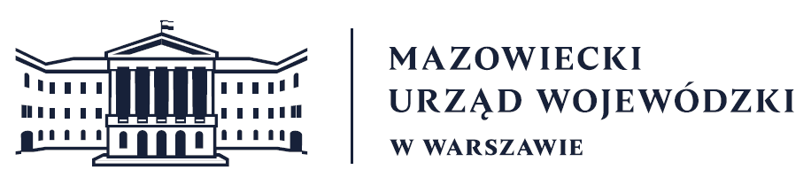
Wydział Bezpieczeństwa i Zarządzania Kryzysowego
Warszawa, dnia 15.01.2026 r.
WBZK-I.6335.4.14.2026

PROGNOZA POGODY DLA WOJ. MAZOWIECKIEGO

Ważność: od godz. 07:30 dnia 15.01.2026 do godz. 07:30 dnia 16.01.2026
W dzień zachmurzenie duże. Miejscami słabe opady śniegu, deszczu ze śniegiem
i deszczu. Początkowo miejscami możliwe opady marznącego deszczu powodujące
gołoledź. Rano lokalnie możliwe mgły ograniczające widzialność do 500 m.
Temperatura maksymalna od -5°C na wschodzie do 1°C na zachodzie. Wiatr słaby
i umiarkowany, z kierunków zachodnich skręcający na południowo-wschodni.
W nocy zachmurzenie duże. Lokalnie możliwe słabe opady śniegu. Temperatura
minimalna od -7°C na wschodzie do -1°C na zachodzie. Wiatr słaby, okresami
umiarkowany, południowo-wschodni.
PROGNOZA POGODY NA KOLEJNĄ DOBĘ
Ważność: od godz. 07:30 dnia 16.01.2026 do godz. 07:30 dnia 17.01.2026
W dzień zachmurzenie umiarkowane i duże. Lokalnie możliwe słabe opady śniegu i deszczu ze śniegiem. Temperatura maksymalna od -5°C na wschodzie do 1°C na zachodzie. Wiatr słaby i umiarkowany, południowo-wschodni.
W nocy zachmurzenie małe i umiarkowane. Temperatura minimalna od -13°C na
wschodzie do -8°C na zachodzie. Wiatr słaby i umiarkowany, południowo-wschodni.

Dyżurny synoptyk: Katarzyna Ścisłowska
Godzina i data wydania: godz. 06:12 dnia 15.01.2026
Mariusz Kowalewski
Dyżurny WCZK

